《数据结构》实验报告
班 级:U10P53013.04 姓 名:梁桐 学 号:2023370018
E-mail:3211583077@qq.com 日 期: 2024.5.6

◎实验题目:
哈夫曼编\译码器
◎实验内容：
写一个哈夫曼码的编/译码系统，要求能对要传输的报文进行编码和解码。构造哈夫曼树时，权值小的放左子树，权值大的放右子树，编码时右子树编码为1，左子树编码为0。
◎实验内容：
通过算法实现，根据输入的元素和权值，构建一个哈夫曼树，然后获得字母的哈夫曼编码，再对报文转换成哈夫曼编码。

一 需求分析
1．
写一个哈夫曼码的编/译码系统，要求能够对要传输的报文进行编码和解码。
构造哈夫曼树时，权值小的放左子树，权值大的放右子树，编码时右子树编码为1，左子树编码为0。
输入表示字符集大小为n （n <= 100 ） 的正整数，以及n个字符和n个权值（正整数，值越大表示该字符出现的概率越大）；输入串长小于或等于100的目标报文。
输出
经过编码后的二进制码，占一行；
以及对应解码后的报文，占一行；
最后输出一个回车符
2．演示程序以用户和计算机的对话方式执行，由用户在键盘上输入相应数据
3．程序执行的命令包括：
（1）输入字符集及权值；（2）构建哈夫曼树；（3）输入目标报文；（4）输出报文对应的哈夫曼编码及解码后的报文；（5）结束。
4．测试数据
字符集大小：5
字符集：a b c e d
对应权值：12 40 15 8 25
目标报文：bbbaddeccbbb
哈夫曼编码：00011111110111010110110000

二 概要设计
- 基本操作：
read(): 读取输入数据，包括字符数量、字符集合以及它们的权重。
read2(): 这是一个用于测试的读取数据函数，用于预设一组测试数据。
select1(int i, int *s1, int *s2)**: 在构建哈夫曼树时选择权重最小的两个节点。
make(): 构建哈夫曼树的主要函数。通过选择权重最小的两个节点，不断合并构建树。
code(): 对哈夫曼树进行编码，生成每个字符的哈夫曼编码。
pri(): 解码并输出结果。将输入的待解码字符串根据已生成的哈夫曼编码进行解码，并输出解码结果以及原始的待解码字符串。
main(): 主函数，调用其他函数完成整个哈夫曼编码与解码的过程。
2．本程序包含七个模块：
（1）主程序模块；
（2）测试模块；
（3）读取模块；
（4）选择模块；
（5）编码模块；
（6）构建哈夫曼树模块；
（7）输出模块；
3. 模块调用图：
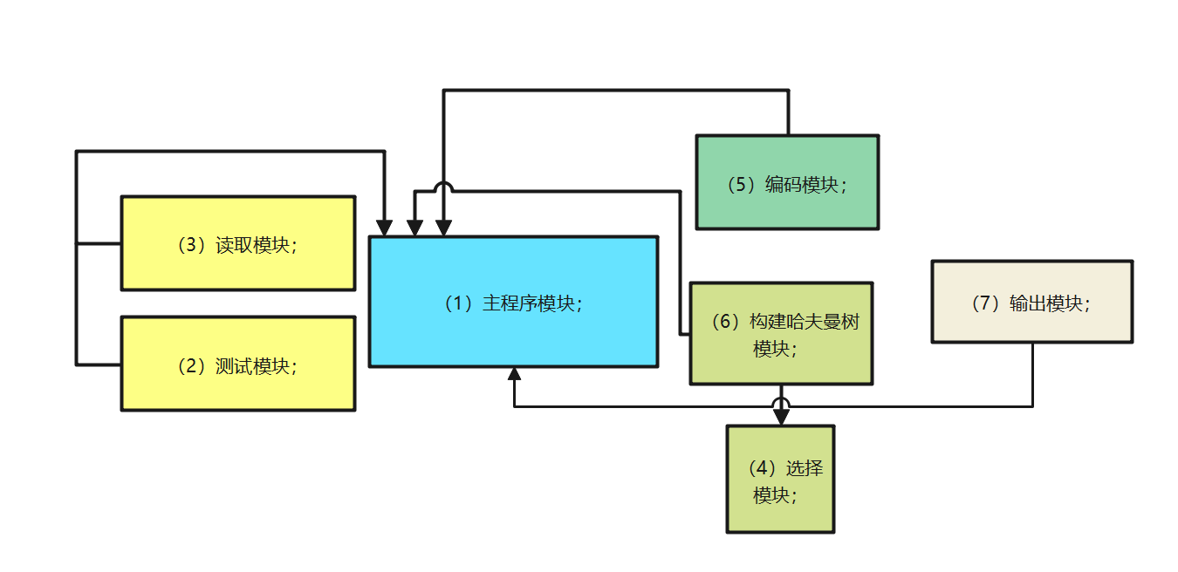

三 详细设计
伪代码如下：
// 定义树的结构体
typedef struct
int wei; // 权重
int par; // 父节点
int lift; // 左子节点
int right; // 右子节点
Tree[M + 1]; // 树结构数组
这个结构体通常用于表示哈夫曼树的节点信息，其中 wei 用于存储节点的权重，par 表示父节点的索引（若为根节点则为 0），lift 和 right 分别表示左右子节点的索引（若为叶子节点则为 0）。
读取模块：
function read():
// 读取输入数据
input n // 字符数量
for i from 1 to n:
input zifu[i] // 输入字符集合
for i from 1 to n:
input tree[i].wei // 输入字符权重
这个函数的作用是读取用户输入的字符数量、字符集合以及它们的权重，并将它们存储在相应的数据结构中，为后续的哈夫曼树构建和编码过程提供数据基础。

测试模块
function read_test_data():
// 用于测试的读取数据函数
n = 5
zifu[1] = 'a'
zifu[2] = 'b'
zifu[3] = 'c'
zifu[4] = 'd'
zifu[5] = 'e'
tree[1].wei = 12
tree[2].wei = 40
tree[3].wei = 15
tree[4].wei = 8
tree[5].wei = 25
作用是便于测试数据，省去输入数字的时间

选择模块
function select_min_weight_nodes(int i, int *s1, int *s2):
// 选择权重最小的两个节点
s1 = s2 = i
for j from i to 1:
if tree[j].wei < tree[s1].wei and tree[j].par == 0:
s2 = s1
s1 = j
else if tree[j].wei < tree[s2].wei and tree[j].par == 0:
s2 = j
在循环中，对于每个节点，如果它的权重小于 s1 节点的权重且没有父节点（par == 0），则将 s1 更新为当前节点索引，并将 s2 更新为原来的 s1。如果当前节点的权重小于 s2 节点的权重且没有父节点，那么将 s2 更新为当前节点索引。
这个函数的作用是在哈夫曼树的构建过程中，从给定位置开始，选择权重最小的两个节点，用于合并成新的节点，从而构建出哈夫曼树。

构建哈夫曼树模块
function build_huffman_tree():
// 构建哈夫曼树
m = 2 * n + 1
for i from n + 1 to m:
select_min_weight_nodes(i - 1, &s1, &s2)
if s1 == s2:
break
tree[i].wei = tree[s1].wei + tree[s2].wei
tree[s1].par = tree[s2].par = i
tree[i].left = s1
tree[i].right = s2
这段伪代码作用是构建哈夫曼树。
计算总节点数：
在构建哈夫曼树之前，首先需要计算出总节点的数量，即 m = 2 * n + 1，其中 n 是字符的数量。
循环构建树：
使用一个循环从第 n + 1 个节点开始，一直到第 m 个节点，构建哈夫曼树的非叶子节点。
选择最小权重节点：
在每次循环中调用 select_min_weight_nodes() 函数，选择权重最小的两个节点，用于合并成新的节点。
检查节点重复：
在每次选择节点后，检查是否存在重复合并到根节点的情况，若出现相同的最小权重节点索引，说明已经到达根节点，此时结束循环。
更新节点信息：
更新新节点的权重为两个子节点的权重之和，并设置两个子节点的父节点为新节点，并指定新节点的左右子节点。
这个函数的作用是根据给定的字符权重信息，利用哈夫曼树的构建算法，构建出一个符合哈夫曼编码规则的树结构。
编码模块
function encode():
// 对哈夫曼树进行编码
allocate memory for cd[n]
for i from 1 to n:
start = n - 1
c = i
p = tree[i].par
while p != 0:
start = start - 1
if tree[p].left == c:
cd[start] = '0'
else if tree[p].right == c:
cd[start] = '1'
c = p
p = tree[p].par
allocate memory for treec[i] of size (n - start)
copy cd[start:] to treec[i]
分配内存：
在内存中分配了一个大小为 n 的字符数组 cd，用于存储哈夫曼编码的临时结果。
遍历字符集合：
使用循环从 1 到 n 遍历字符集合，对每个字符进行编码。
编码过程：
对于每个字符，使用 start 来跟踪当前编码位置，初始化为 n - 1。然后，通过遍历字符的父节点链条，从叶子节点向根节点回溯，逐步构建出该字符的哈夫曼编码。在回溯过程中，如果当前节点是其父节点的左子节点，则将对应的编码位置处设置为 '0'，否则设置为 '1'。
存储编码结果：
在编码过程中，动态分配了内存空间来存储编码后的结果，并将结果存储在 treec[i] 中，其中 treec[i] 是一个指针数组，存储了每个字符的哈夫曼编码。
这个函数的主要作用是根据已构建的哈夫曼树，对每个字符进行编码，并将编码结果存储在相应的数组中，以便后续的解码过程使用。
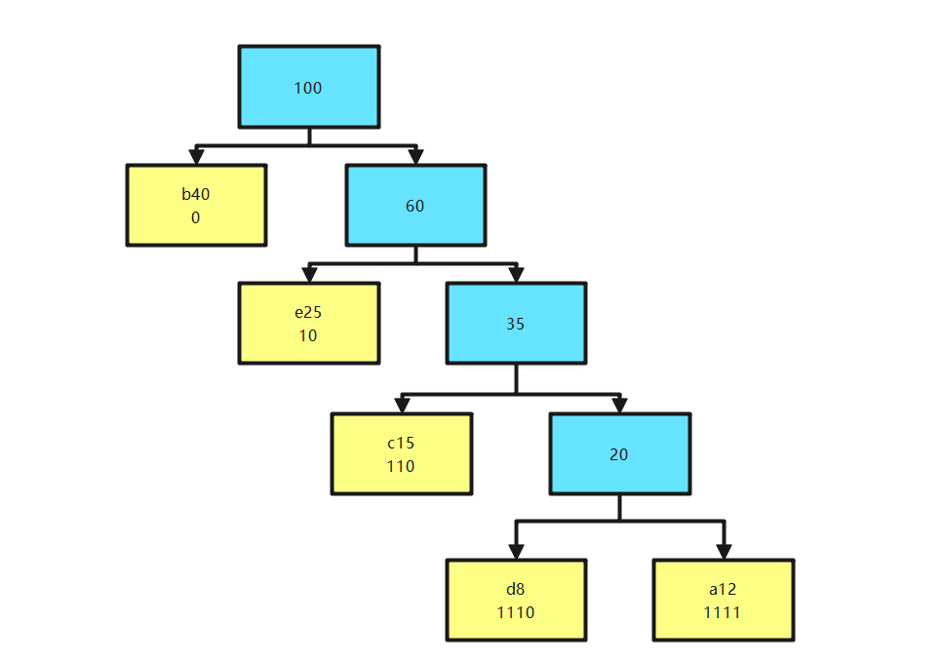
输出模块
function decode_and_print():
// 解码并输出结果
input s // 待解码字符串
len = length of s
for j from 0 to len - 1:
for k from 1 to n:
if s[j] == zifu[k]:
print treec[k]
print s // 输出原始的待解码字符串
读取待解码字符串：
通过输入操作，获取用户输入的待解码字符串，并将其存储在变量 s 中。

计算字符串长度：
使用 length of s 来获取待解码字符串的长度，并将其存储在变量 len 中，以便后续的循环使用。

解码并输出结果：
使用嵌套的循环遍历待解码字符串 s 中的每个字符，并与字符集合 zifu 中的字符逐个比较。如果找到匹配的字符，则输出对应的哈夫曼编码。最后，输出原始的待解码字符串 s，以便与解码后的结果进行比较。
function main():
read_test_data() // 读取测试数据
build_huffman_tree() // 构建哈夫曼树
encode() // 编码
decode_and_print() // 解码并输出结果
- 完整的程序：（见源文件）

四 使用说明、测试分析及结果
- 程序使用说明；
进入演示程序后：
输入表示字符集大小n
以及n个字符和n个权值，
输入目标报文。

输出转码（哈夫曼编码）后的报文，
输出解码的原报文。
- 测试结果与分析；
当输入字符集大小为 5,
字符集为：a b c d e
字符对应的权值为：12 40 15 8 25
目标报文为：bbbaddeccbbb

输出正确的二进制哈夫曼编码为：
00011111110111010110110000
输出：
bbbaddeccbbb

- 运行界面
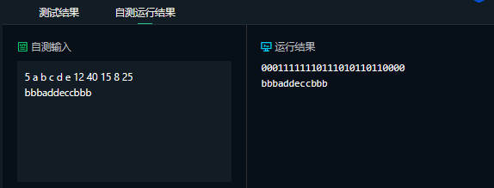
五、实验总结
在这个哈夫曼编码的实验中，我实现了一个基本的哈夫曼编码器和解码器。通过实验，我们深入了解了哈夫曼编码的原理和实现方法，并通过编写代码来加深理解。
理解哈夫曼编码：
在实验中，我学习了哈夫曼编码的基本原理。哈夫曼编码是一种无损数据压缩算法，通过构建一颗特定的二叉树来表示字符集合中每个字符的编码。该编码方案的主要思想是，将出现频率高的字符用短编码表示，而出现频率低的字符用长编码表示，从而实现数据的有效压缩。
编码和解码过程：
我编写了编码和解码函数，对输入的字符串进行编码并将其存储在哈夫曼编码表中，然后对编码后的字符串进行解码，并输出原始字符串。这一过程涉及到遍历哈夫曼树来生成编码，以及根据编码反向遍历树来解码。

教师评语：

实验成绩：
指导教师签名：
批阅日期：

